Московский Физико-Технический Институт
(Национальный Государственный Университет)

Лабораторная работа по автоматизированным измерениям

Выполнил:
Шляпин Илья
Б01-308 ФРКТ

Долгопрудный 2024
Оглавление
1. Введение 3
1.1. Цель занятия 3
1.2. Объект исследования 3
1.3. Предмет исследования 3
1.4. Нужно научиться 3
2. Теория 4
2.1. Термины и определения 4
2.2. Физическая система 4
2.3. Экспериментальная установка 5
3. Программа и методика измерений 5
4. Обработка данных 5
5. Результаты 6

Введение

Цель занятия
- Усвоить принципы автоматизированных цифровых измерений

Объект исследования
- RC-цепь

Предмет исследования
- процесс заряда и разряда конденсатора через резистор

Нужно научиться
- проводить цифровые измерения физических процессов
- планировать эксперимент
- в соответствии с планом эксперимента проектировать структуру автоматизирующего скрипта "на листочке" без кода
- программировать автоматизирующий эксперимент скрипт в соответствии с разработанной структурой
- лаконично, удобно и понятно оформлять достаточно большой скрипт
- давать переменным и функциям "говорящие" имена
- добавлять в скрипт ёмкие и исчерпывающие комментарии
- сообщать пользователю об этапах проводимого эксперимента
- сохранять показаниям АЦП в оперативной памяти по ходу эксперимента
- рассчитывать продолжительность измерений
- рассчитывать среднюю частоту дискретизации проведённых измерений
- строить график показаний АЦП, собранных в ходе эксперимента
- сохранять собранные показания АЦП на жёсткий диск в виде файла
- сохранять на жёсткий диск в виде файла частоту дискретизации и шаг квантования для последующей обработки данных проведённого эксперимента

Теория

Термины и определения
- Частота дискретизации — частота взятия отсчётов непрерывного по времени сигнала при его дискретизации (в частности, аналого-цифровым преобразователем). Измеряется в герцах.
- Период измерений — интервал времени, в течение которого осуществляют непрерывный сбор данных
- Динамический диапазон — это отношение между наибольшим и наименьшим значениями, которые может принять определенная величина.
- Квантоваание — в обработке сигналов — разбиение диапазона отсчётных значений сигнала на конечное число уровней и округление этих значений до одного из двух ближайших к ним уровней.
- Аналого-цифровой преобразователь — устройство, преобразующее входной аналоговый сигнал в дискретный код (цифровой сигнал).

Физическая система
- RC-цепь — электрическая цепь, состоящая из конденсатора и резистора. Её можно рассматривать как делитель напряжения с одним из плеч, обладающих ёмкостным сопротивлением переменному току.
- Конденсатор — двухполюсник с постоянным или переменным значением ёмкости и малой проводимостью; устройство для накопления заряда и энергии электрического поля.
- 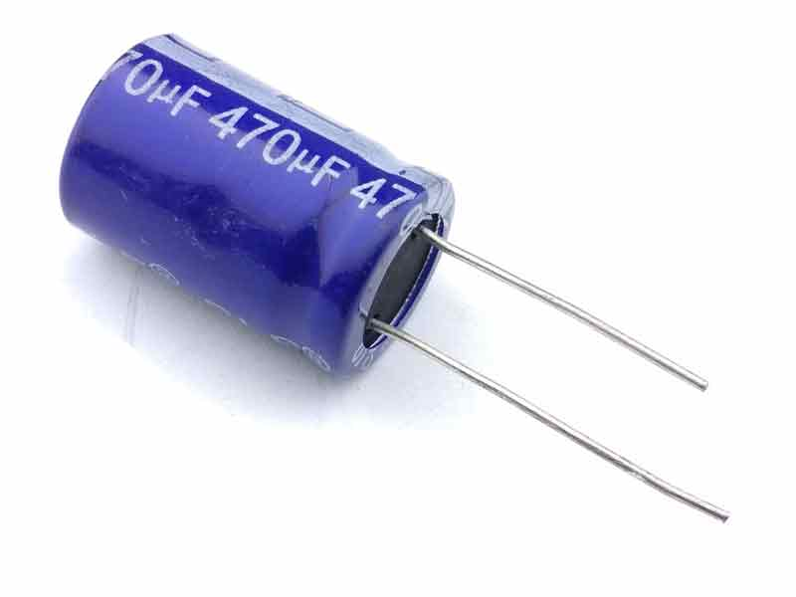
Рисунок 1 Конденсатор

Экспериментальная установка
Установка состоит из спаянной платы, содержащей два резистора, кнопку и конденсатор. Плата подключена к Rasberry PI.

Программа и методика измерений
Для измерений напряжений в определённый момент времени была использована функция на языке Python. В ней применялась функция, выдающее настоящий момент времени. Когда значение напряжения на DAC было больше, чем на тройке модуле, к которому была подключена наша установка, мы сохраняли напряжение на DAC и момент времени.
Также из теории известно, что:
(1)
Где -время релаксации. (2)

Обработка данных
Средняя частота дискретизации 74.6 Гц
Полное время эксперимента 12.03 с
Получившейся график:
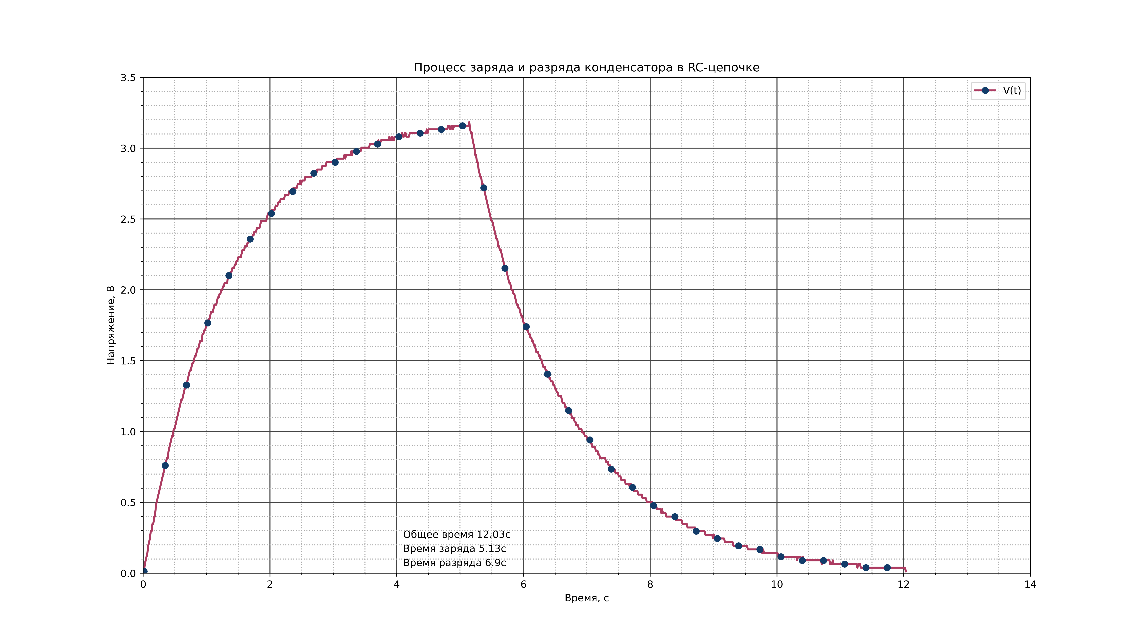
Рисунок 2. График зависимости напряжения конденсатора от времени

Результаты
Удалось исследовать процесс зарядки и разрядки конденсатора. Были собраны данные, а по ним построен график, предоставленный на Рисунке(2). По нему видно, что зависимость напряжения от времени экспоненциальная. Это подтверждает справедливость формулы (1).

